

Domenica 20 maggio 2007

OSTIGLIA DAY
Manifestazione a favore dell’ostiglia ciclabile
IL PERCORSO

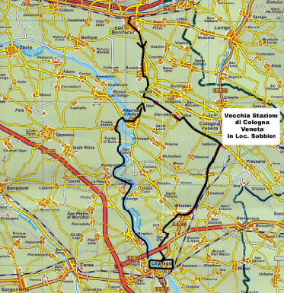

IL PROGRAMMA
- 10.20 partenza da San Bonifacio per Arcole, Veronella, Cologna V.ta
- 11.20 municipio di Cologna Veneta: incontro con le autorità
- 11.45 partenza per Caselle, Minerbe; Orti, San Vito, Porto, Legnago
- 13.15 Legnago: pranzo
- 15.30 partenza per il ritorno: Legnago, Angiari, Roverchiara,
Albaredo, Arcole, San Bonifacio (lungo la pista dell’Adige)
- 18.30 Arrivo previsto a San Bonifacio

